New alternative to animal testing

While the options for avoiding animal testing are getting better, they are also getting fewer. Research teams are showing how to reduce animal suffering while also helping humans.

Just before the Christmas season, it is once again evident that the use of new drugs and technology is still being tested on real living creatures before they are used on humans. Although there have long been numerous ways to avoid animal testing, they are usually not used.
Animal rights activists have long fought for the abolition of animal testing, while others do not even give it a thought.
Because they do not pay attention to which products are tested on animals but simply use them.

Almost half of all animal testing takes place in basic research, and researchers want to avoid it. The possibilities with mini-organs are one of the hopes to alleviate animal suffering

Cell culture technology are now used in research as an alternative to animal testing. This involved cultivation from animals or humans in the laboratory so that they function as similarly as possible to how they do in the body.
Researchers have succeeded in producing artificial human skin on which new drugs or chemicals are tested. This is even more reliable than using live rabbits or rats, because animals usually react quite differently to the active substances than we humans do.

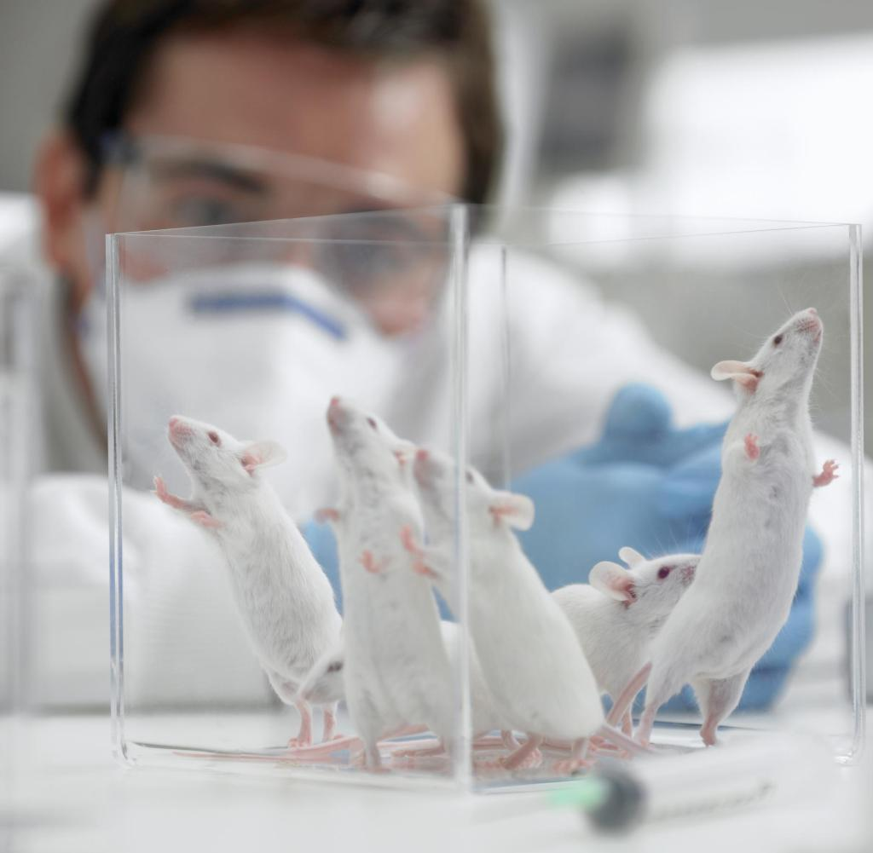
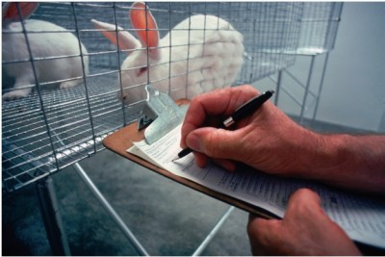
While the options for avoiding animal testing are getting better, they are also getting fewer. Research teams are showing how to reduce animal suffering while also helping humans.
By Julia
Rückübersetzung mit deepL | Artikel Presse  Und  https://learngerman.dw.com/de/diese-methoden-k%C3%B6nnten-tierversuche-ersetzen/a-18430522
Die Möglichkeiten, Tierversuche zu vermeiden, werden zwar immer besser, aber auch immer weniger. Forschungsteams zeigen, wie man das Leiden der Tiere verringern und gleichzeitig den Menschen helfen kann. | Obwohl die Möglichkeiten zur Vermeidung von Tierversuchen immer besser werden, nimmt die Zahl der Versuchstiere kaum ab. Heimische Forschungsteams zeigen, wie man Tierleid verringern und Menschen helfen kann.
Kurz vor der Weihnachtszeit zeigt sich wieder einmal, dass neue Medikamente und Technologien noch immer an echten Lebewesen getestet werden, bevor sie am Menschen eingesetzt werden. Obwohl es längst zahlreiche Möglichkeiten gibt, Tierversuche zu vermeiden, werden sie in der Regel nicht genutzt. | Diese Meldung, kurz vor Weihnachten, zeigt einmal mehr, dass die Anwendung von neuen Arzneien und Techniken auch heute noch an echten Lebewesen erprobt wird, bevor man damit „in den Menschen“ geht. Und das, obwohl es längst zahlreiche Möglichkeiten gibt, Tierversuche zu vermeiden.
Tierschützer setzen sich seit langem für die Abschaffung von Tierversuchen ein | Nicht nur Tierschutzorganisationen kämpfen für deren Abschaffung –
while others do not even give it a thought.  Because they do not pay attention to which products are tested on animals but simply use them. | Wahrscheinlich eigener Text
Fast die Hälfte aller Tierversuche findet in der Grundlagenforschung statt, und die Forscher wollen sie vermeiden. | Fast die Hälfte aller Tierversuche wird in der Grundlagenforschung durchgeführt, und dies wollen die -Forscherinnen und -Forscher vermeiden.
Die Möglichkeiten mit Miniorganen sind eine der Hoffnungen, das Tierleid zu lindern | Die Möglichkeiten mit Mini-Organen sind eine der Hoffnungen, Tierleid zu mildern.
Zellkulturtechniken werden heute in der Forschung als Alternative zu Tierversuchen eingesetzt.
Dabei werden Zellen von Tieren oder Menschen im Labor so gezüchtet, dass sie so ähnlich wie möglich funktionieren wie im eigenen Körper. | Für dieses schon recht gängige Verfahren werden Zellen von Tier oder Mensch im Labor so gezüchtet, dass sie wie im Körper funktionieren.
Forschern ist es gelungen, künstliche menschliche Haut herzustellen, auf der neue Medikamente oder Chemikalien getestet werden. Das ist sogar zuverlässiger als an lebenden Kaninchen oder Ratten, denn Tiere reagieren in der Regel ganz anders auf die Wirkstoffe als wir Menschen. | Forschern ist es auch schon gelungen, künstliche menschliche Haut herzustellen, auf der neue Medikamente oder Chemikalien getestet werden können. Sogar verlässlicher als mit lebenden Kaninchen oder Hunden, denn oft reagieren Tiere ganz anders auf Wirkstoffe als Menschen.
Die Möglichkeiten, Tierversuche zu vermeiden, werden zwar immer besser, aber auch immer weniger. Forschungsteams zeigen, wie man das Leiden der Tiere verringern und gleichzeitig den Menschen helfen kann. | Wiederholung des 1. Absatzes  Obwohl die Möglichkeiten zur Vermeidung von Tierversuchen immer besser werden, nimmt die Zahl der Versuchstiere kaum ab. Heimische Forschungsteams zeigen, wie man Tierleid verringern und Menschen helfen kann.

